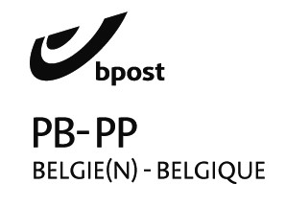
Afgiftekantoor 8850 Ardooie
België P912697
S.O.S. HAÏTI

Driemaandelijks contactblad :
verschijnt in maart-juni-sept.-dec.

van Haïticentrum v.z.w
Zwaluwenstraat 2
8850 Ardooie
tel. (051) 20.50.97
rek. BE50 462-8351041-18
Bic : KREDEBEBB

Zomernummer 164 Juni 2021

Verantw. Uitg. André Windels
Hondsmertjesstr. 67
8870 KACHTEM
Tel. 051/ 43 68 41

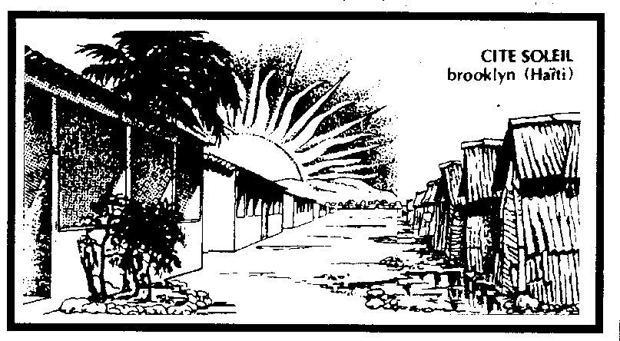

Beste Haïtivrienden,
De zomer is in aantocht!
Pasen is voorbij.
Laat de zomerbloemen maar bloeien in je hart en rondom u.
Laat de feestklokken maar luiden.
Maar nog altijd zijn we niet af van dat corona-virus. Het houdt ons in de ban van angst om besmetting.
We dienen op te letten en blijven het liefst nog een beetje in ons kot.
Maar naast het corona-virus heeft men in Haïti te kampen met nog een 2e virus :
de onrechtvaardigheid.
Deze dompelt de meeste Haïtianen in een verschrikkelijke armoede.
Er is en blijft de eeuwige corruptie door de vooraanstaande burgerlijke lieden.
Het gaat zelfs zover dat de bisschoppen, met de aartsbisschop op kop protesteren tegen deze gang van zaken.
Zij EISEN het ontslag van President Jovenel Moïse. Reeds een jaar blijft hij te lang president maar hij wil niet aftreden omwille van de moeilijke situaties????( die hijzelf is).
Er zijn dagelijks betogingen met brandstichtingen in Port-au-Prince.
Onlangs werden 7 zusters, 2 paters en 1 familielid van de paters gekidnapt. Er werd 1 miljoen dollar als losgeld gevraagd.
De toestand wordt onhoudbaar en voor de mensen onleefbaar.
De prijzen van voeding zijn in 2 jaar tijd verdubbeld.
Er is een schrijnende armoede.
De mensen stelen eten om in leven te blijven. Moeders zijn radeloos om aan eten te geraken voor hun kinderen.
Daarom willen wij langs de kerkgemeenschap een beetje helpen.
HELP JIJ MEE ?
Duizendmaal dank!
André Windels, voorzitter

Bezoek ook eens onze website :
WWW.VZWSOSHAITI.BE

NOODOPROEP voor HINCHE !!!
Helemaal in het Noorden van Haïti vinden we Hinche, een provinciehoofdstad.
Het is ook één van de belangrijkste bisdommen van het land, een grote stad met zeer veel inwoners.
Midden de stad staat ‘ Le petit Séminaire ’, het Klein Seminarie.
De bisschop van Hinche is Mgr. Lannay Saturné.
Een heel flinke man die enorm veel aandacht heeft voor jongeren.
Het college in Hinche heeft een heel goede naam. De school telt zo’n goeie 2 000 leerlingen. De kinderen en jongeren komen veelal vanuit gans de omgeving. Dat kan zo’n 40 – 50 km. zijn. Heel wat van hen gaan enkel om de maand of om de 3 maand naar huis. De afstand is er veel te ver en meestal moet dit te voet, want er is geen vervoer.
Anderen komen elke dag te voet naar school, soms één of twee uur stappen en ’s avonds opnieuw die afstand aftrappelen.
Heel veel jongeren komen uit uiterst arme gezinnen die NIETS of SLECHTS een kleinigheid kunnen betalen.
Toch wil men ook DIE kinderen en jongeren de kans geven om te studeren.
Wie onderontwikkeld is, is gedoemd om gans zijn leven in armoede te leven in Haïti.
Reeds vele jaren steunen wij met SOS Haïti deze school.
Trouwens heel wat priesterroepingen komen uit dit seminarie.
Deze school wordt geleid door Pater Edjode Desmarais, een Scheutist.
Dit is een jonge pater die een hart heeft voor de jongeren en hard werkt om hen een goede toekomst te geven.
Het verblijf van die kinderen en jongeren kost natuurlijk heel wat.
Maar voor de Kerk in Haïti is deze school van levensbelang. DAAROM steunen we die school.
Elke dag koken voor honderden jongeren met heel schamele middelen is niet zo eenvoudig.
Wat eten deze jongeren :
ELKE DAG RIJST met BRUINE BONEN!
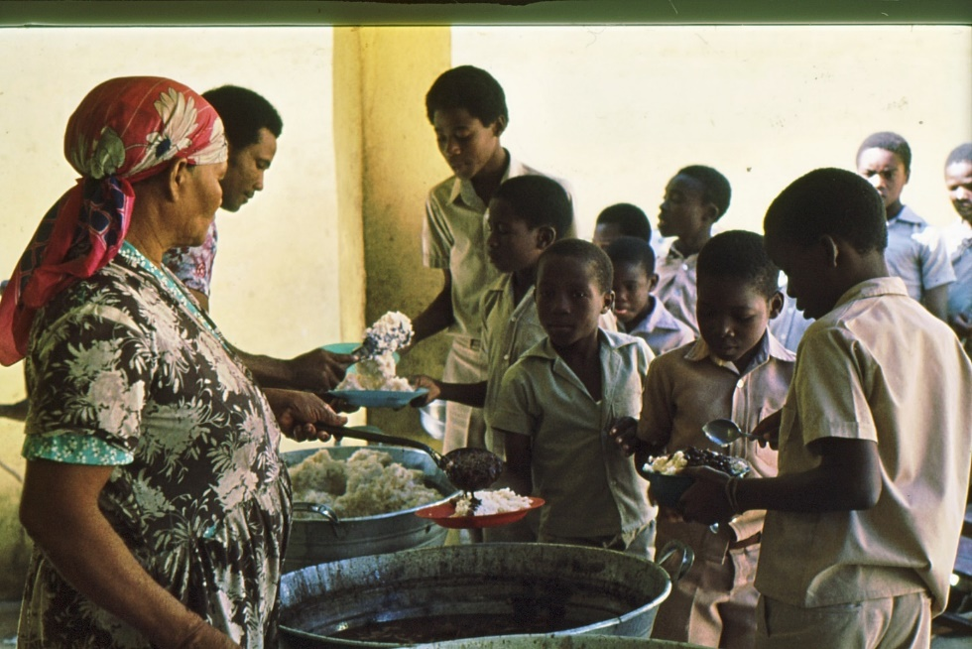
Nooit eens iets anders. En wij maar klagen en reclameren over onze voeding.

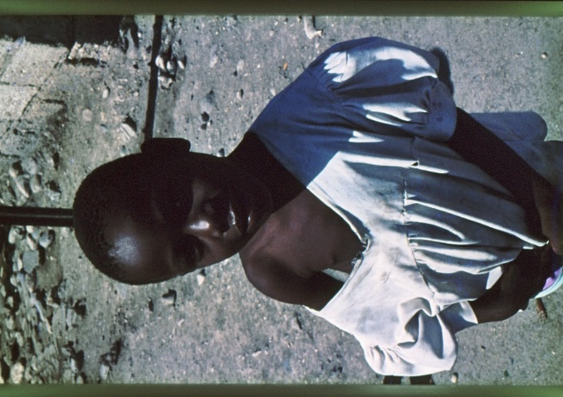
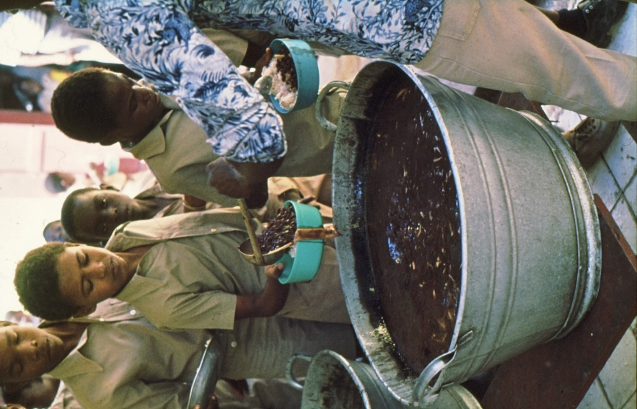

Er is ook een kleuterafdeling. Ook zij krijgen hun deel van die voeding. Het eten wordt bij hen aangebracht in een ‘ BAKWAGEN’.
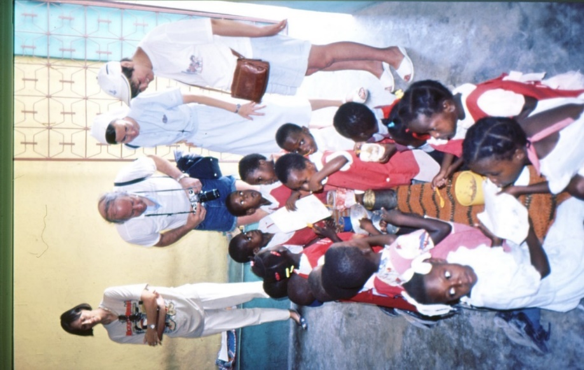
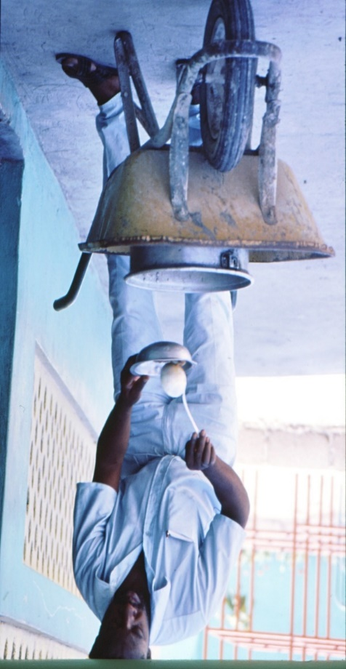
We konden deze school enkele keren bezoeken samen met de vrouw van de Belgische
Vice-Consul Patricia Vermander uit Waregem.
De afwas van het eetgerei wordt door de kinderen zelf gedaan.
Verschrikkelijk als je dit allemaal ziet. En dit zijn
dan nog de gelukkigen die de kans krijgen om te studeren en elke dag iets te eten krijgen!

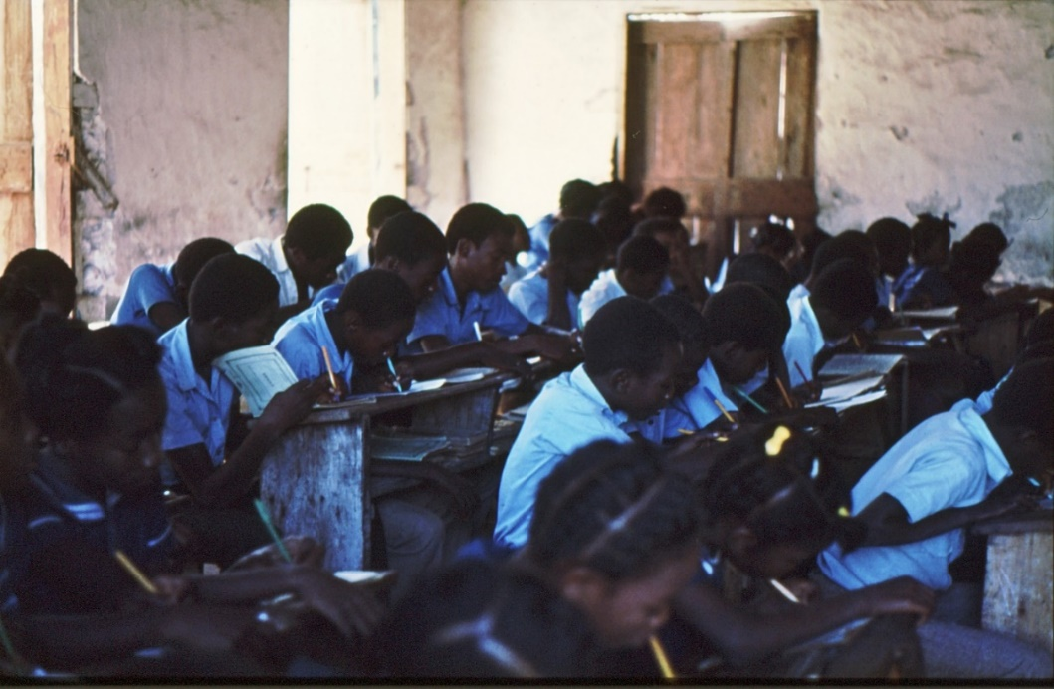

Overvolle klassen, als haringen in een ton zitten de jongeren te studeren.
Welk een verschil met onze klassen en scholen !!!

Pater Edjode smeekt dringend om hulp. Van de Haïtiaanse Staat krijgen ze NIETS. Alleen de leerkrachten krijgen een heel kleine vergoeding. Al de rest : onderhoud van de gebouwen, schoolgerief, banken, lessenaars, boeken, eten, kookpersoneel, schrijfgerief, poetspersoneel, onderhoud gebouwen enz. enz. moet betaald worden door de school. Zij zijn aangewezen op de kloostergemeenschap en giften. De leerlingen betalen (wie dit kan ) een kleine bijdrage.
Soms gebeurd het dat leerlingen van enkele klassen een maaltijd moeten overslaan omdat er te weinig eten is.
Daarom doet P. Edjode een heel dringende oproep tot hulp en steun. We willen met SOS Haïti deze goede school niet in de steek laten.
Mogen wij – zij – op uw hulp en steuntje rekenen?
Help ons helpen!
Heel veel dank voor elke hulp, klein of groot.
André Windels

WIST je ???

Haïti …
Ayti wil zeggen : BERGLAND.
De huidige republiek ‘ Haïti ‘ vormt samen met de Dominicaanse republiek één eiland.
Dit eiland werd ontdekt door Colombus in 1492.
Die twee Republieken vormen samen met Cuba, Jamaïca en Porto-Rico de ‘ Grote Antillen ‘, die verspreid liggen in de Caraïbische zee in Centraal Amerika.
De huidige president in Haïti is Jovenel Moïse, een gewezen zanger .
De officiële taal is : Haïtiaans Creools en Frans.
De toestand op vandaag is instabiel.
Haïti telt officieel 10 850 000 inwoners. Dit zijn de officiële ingeschrevenen, maar er zijn er een paar miljoenen méér, niet ingeschreven bij de geboorte.
Oppervlakte van Haïti : ongeveer als België.
95 % zijn negers, afstammelingen van negerslaven, ingevoerd vanaf 1502 tot aan het einde van de 18e eeuw.
Die negerslaven werden aangekocht in Afrika en met schepen naar Haïti overgebracht.
Men schat dat ongeveer 2/3 van de aangekochte slaven onderweg naar Haïti stierven door ziekte, zelfmoord of opstanden op de boten.
Het 1/3 dat aankwam werd – stuk per stuk – net als vee op de markten verkocht aan de rijke Spanjaarden en Fransen.
De Franse wetgeving verbood slaven te leren lezen of schrijven en daar stonden zware straffen op.
Vandaar dat er op heden nog altijd zo’n 60 % van die afstammelingen analfabeet zijn.
DAAROM IS ONDERWIJS OP VANDAAG ZO BELANGRIJK !!
80 % van de bevolking zou moeten kunnen leven van de landbouw, maar onwetendheid, droge seizoenen en de te kleine percelen zijn er oorzaak van dat de meesten honger lijden.
Dat is ook de reden dat velen hun dorp verlaten en naar de fabelachtige hoofdstad Port-au-Prince trekken in de hoop op een betere toekomst.
Daar komen ze onfeilbaar terecht in de ‘ krottenwijken ‘ rond de stad, waar ze geen lapje grond hebben, geen huisje, geen inkomen en dus nog minder eten hebben dan in hun dorp.
Ze lopen er verloren in de anonimiteit en voor velen is stelen en overvallen-plegen de enige kans om te overleven.
Haïti mag met zekerheid het armste land van de ontwikkelingslanden genoemd worden.
Daarom gaat onze zorg en bekommernis bijzonder uit naar die ongelukkige bewoners van die mensonwaardige krottenwijken.
Daar probeert de Kerk vooral onderwijs te brengen om zo de kinderen en jongeren een betere toekomst te bieden.
Dank voor uw medehulp daarbij!!!
André Windels, voorzitter

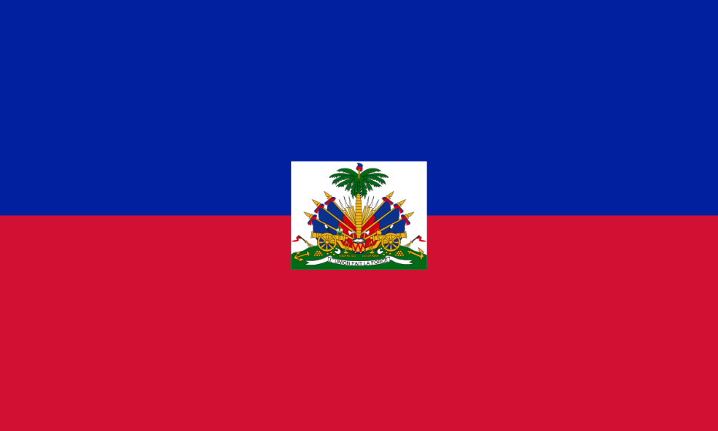

( Haïtiaanse vlag)

Met de steun van Noord-Zuid van onze Provincie West-Vlaanderen kunnen we verder meehelpen aan onze projecten tot alfabetisering en opbouw van de arme bevolking in Haïti.
Reeds enkele keren mochten wij met S.O.S. Haïti hun duidelijke en bijzondere steun ontvangen.

Dank aan : Noord – Zuid West-Vlaanderen

Schrijf VANDAAG over op rek. nr.
BE50 4628 3510 4118
KREDBEBB
S.O.S. Haïti
Zwaluwstr. 2
8850 ARDOOIE
HEEL BELANGRIJK
Je ontvangt een fiscaal attest bij een gift van minstens 40 € en meer. Wil dan ook op uw overschrijvingsformulier ‘ NEEN ‘ schrappen indien je een attest wenst, dit bespaart ons heel wat werk want alles gebeurt bij ons door vrijwilligers en dus gratis.
Vermeld ook uw Rijksregisternummer. Dit vind je op de achterkant van uw identiteitskaart en deze begint met uw geboortedatum in omgekeerde richting.
VB. je bent geboren op 15.05.1952, dan begint uw registernummer met : 52.05.15 - …..

Wie geen eten heeft
vindt geen troost in de gedachte aan rijstpap
in de hemel !

Ontwikkelingshulp :
Weten is niet voldoende,
Helpen is de volgende stap !

De ergste hartkwaal
is een hart zonder naastenliefde !

De interessantste mensen zijn zij
die zich aan andere mensen interesseren !

Wat je aan de minsten der Mijnen doet
heb je aan Mij gedaan ! ( Jezus )

